
Міністерство освіти і науки України Національний технічний університет України
«Київський політехнічний інститут»

Лабораторна робота №2

з дисципліни «Бази даних та засоби управління»

Виконав студент групи: КВ-22
ПІБ: Крутогуз Максим Ігорович
Перевірив: Павловський В. І.

Київ 2024
Метою роботи є здобуття практичних навичок використання засобів оптимізації СУБД PostgreSQL.
Завдання роботи полягає у наступному:
- Перетворити модуль “Модель” з шаблону MVC РГР у вигляд об’єктно-реляційної проекції (ORM).
- Створити та проаналізувати різні типи індексів у PostgreSQL.
- Розробити тригер бази даних PostgreSQL.
- Навести приклади та проаналізувати рівні ізоляції транзакцій у PostgreSQL.

Рисунок 0 — Завдання мого варіанту

Сутності попередньо розробленої бази даних
У цій предметні галузі можемо виділити такі сутності:
Користувач із атрибутами, а саме: ідентифікатор користувача, прізвище, ім’я, стать, місцеположення, стать, пароль, зображення користувача, електронна пошта. Призначення сутності ‒ зберігання даних пов’язаних із користувачем. Дані атрибутів є приватними та публічними.
Профіль із атрибутами, а саме: ідентифікатор профілю, улюблені заняття, статус відносин, фах. Призначення цієї сутності ‒ зберігання даних, які користувач хоче поділитися з іншими користувачами. Всі значення атрибутів є публічними. Мета розділення користувача та профілю на дві сутності ‒ для розділення даних, які будуть показуватися в профілі користувача, окрім атрибутів, які стосуються безпосередньо користувача(уникнення повтору даних).
Повідомлення із атрибутами, а саме: ідентифікатор повідомлення, вміст повідомлення, статус повідомлення. Також атрибути відношення „відправляє“, а саме: хто, кому, коли при проектуванні таблиць будуть перенесені в атрибути повідомлення. Застосування сутності: зберігання та відстеження історії повідомлень між двома користувачами, включно із інформацією про статус повідомлення(не прочитано, прочитано).

Опис зв’язків
Користувач завжди має Профіль, оскільки він з’являється відразу коли користувач починає користуватися цієї платформою для онлайн зустрічей. Тому між сутностями Користувач та Профіль зв’язок 1:1.
Користувач може надсилати або не відсилати повідомлення декілька разів або різним користувачам. Тому зв’язок між Користувачем та Повідомленням 1:N.
Багато користувачів можуть пропонувати, відмовляти та приймати багато зустрічей. Тому зв’язок між Користувач та Зустріч M:N.
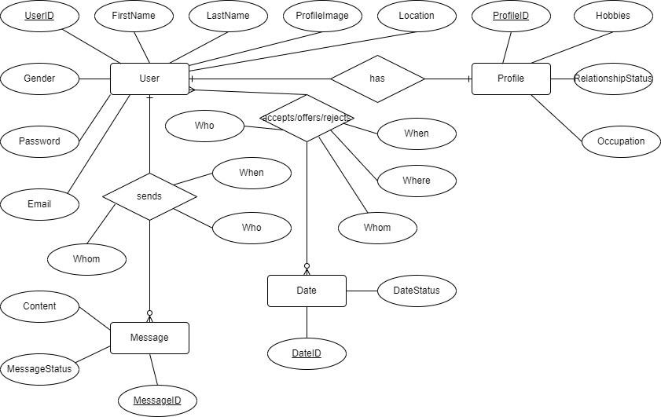
Рисунок 1 ‒ ER-діаграма, побудована за нотацією Чена

Перетворення концептуальної моделі у логічну модель та схему бази даних
В логічній моделі не можливе використання зв’язку M:N, тому потрібно додати проміжну таблицю, яка буде мати зв’язок між двома сутностям M:N.

Таблиця 1 ‒ Опис таблиць та їх атрибутів логічної моделі бази даних
Сутність | Атрибут | Тип атрибуту
User – дані про користувачів | UserID — Ідентифікатор користувача  FirstName – Ім’я  LastName – Прізвище  Gender — Стать  Password – Пароль  Email — Електронна пошта  Location – Координати користувача  ProfilePicture — Зображення користувача  ProfileID – Ідентифікатор профілю | serial (послідовний)  varchar(50) (рядок)  varchar(50) (рядок)  varchar(10) (рядок)  varchar(255) (рядок)  varchar(255) (рядок)  point (координати точки)  text (текстовий)  FK (зовнішній ключ)
Profile – дані про профілі користувачів | ProfileID – Ідентифікатор профілю  Hobbies – Улюблені заняття  Relationshipstatus – Статус відносин  Occupation – Фах  UserID – Ідентифікатор користувача | serial (послідовний)  varchar(500) (рядок)  varchar(20) (рядок)  varchar(50) (рядок)  FK (зовнішній ключ)
Message – дані про повідомлення користувачів | MessageID – Ідентифікатор повідомлення  SenderID – Ідентифікатор відправника  ReceiverID – Ідентифікатор отримувача  Time – Час  Content – Зміст повідомлення  MessageStatus – Статус повідомлення | serial (послідовний)  FK (зовнішній ключ)  FK (зовнішній ключ)  timestamp (позначка часу)  text (текстовий)  varchar(10) (рядок)
Date – дані про зустрічі/побачення | DataID – Ідентифікатор зустрічі  Place – місце зустрічі  Time – час зустрічі | serial (послідовний)  varchar(200) (рядок)  timestamp (позначка часу)
User/Date – дані щодо зустрічей користувачів, їх статус та роль користувача в цьому. Наприклад, організатор, учасник, відмова, прийняття | UserDateID – Ідентифікатор користувач-зустріч  UserID – Ідентифікатор користувача  DateID – Ідентифікатор зустрічі  Role – Роль  Status – Статус | serial (послідовний)  FK (зовнішній ключ)  FK (зовнішній ключ)  varchar(20) (рядок)  varchar(20) (рядок)

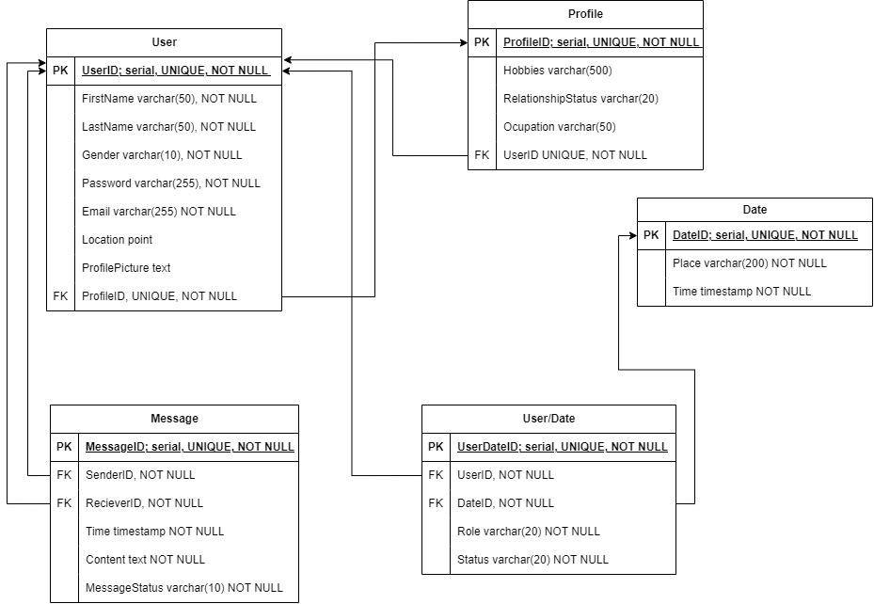
Рисунок 2 ‒ Схема бази даних

Перетворення із ER-діаграми у схему бази даних включає:
- Для забезпечення зв’язку 1:1 між сутностями Користувач та Профіль, додані зовнішні ключі до кожної сутності для взаємо посилання.
- Для забезпечення зв’язку 1:N між сутностями Користувач та Повідомлення, додано для зовнішні ключі для посилання на користувача, який надіслав повідомлення та якому надіслано повідомлення. Зовнішні ключі можуть повторюватися, оскільки користувач може отримувати та надсилати безліч повідомлень.
- Для забезпечення зв’язку M:N між сутностями Користувач та Зустрічі, додано допоміжну таблицю в якій зіставляються їхні зовнішні ключі. Також в цій таблиці є статус користувача та його роль у зустрічі. Знаходження користувача, з якою буде зустріч можна завдяки знаходження однакового ідентифікатора зустрічі.
Зауваження: через проблеми додавання сутності, яка має циклічне посилання і яке потребує існування якоїсь сутності до створення іншою, рішення для цієї проблеми є: оскільки деякий час користувач може не мати профілю, а потім він його створить, тому для користувача мати посилання на профіль із NULL є рішенням проблеми.
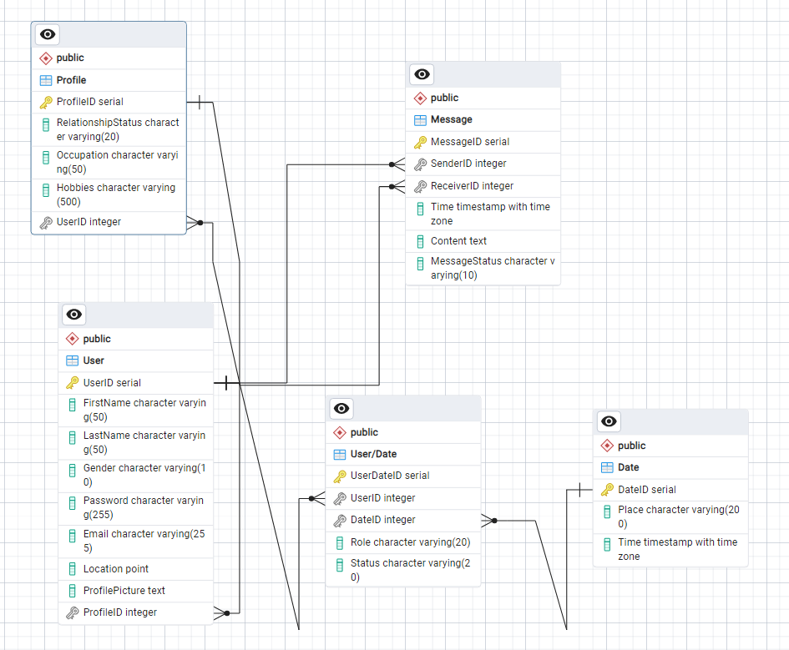
Рисунок 3 ‒ Схема бази даних у pgAdmin 4

Перетворення попередньої моделі до ORM
class User(Base):
__tablename__ = 'User'
UserID = Column(Integer, primary_key=True)
FirstName = Column(String, nullable=False)
LastName = Column(String, nullable=False)
Gender = Column(String, nullable=False)
Password = Column(String, nullable=False)
Email = Column(String, nullable=False)
Location = Column(String, nullable=True)
ProfilePicture = Column(Text, nullable=True)
ProfileID = Column(
Integer,
ForeignKey('Profile.ProfileID', use_alter=True),
nullable=True
)

# Profile = relationship(
# 'Profile',
# uselist=False,
# back_populates='profile'
# )

class Profile(Base):
__tablename__ = 'Profile'
ProfileID = Column(Integer, primary_key=True)
RelationshipStatus = Column(String, nullable=True)
Occupation = Column(String, nullable=True)
Hobbies = Column(String, nullable=True)
UserID = Column(
Integer,
ForeignKey('User.UserID', use_alter=True),
nullable=False,
)

# User = relationship(
# "User",
# uselist=False,
# back_populates='user'
# )

class Post(Base):
__tablename__ = 'Post'
PostID = Column(Integer, primary_key=True)
ProfileID = Column(
Integer,
ForeignKey('Profile.ProfileID'),
nullable=False
)
Content = Column(Text, nullable=False)
PostedTime = Column(DateTime(timezone=True), nullable=False)

class MessageOperation(Base):
__tablename__ = 'MessageOperation'
MessageOperationID = Column(Integer, primary_key=True)
UserID = Column(
Integer,
ForeignKey('User.UserID'),
nullable=False
)
MessageID = Column(
Integer,
ForeignKey('Message.MessageID'),
nullable=False
)
Role = Column(String, nullable=False)
IsRead = Column(CHAR, nullable=False)

class Message(Base):
__tablename__ = 'Message'
MessageID = Column(Integer, primary_key=True)
PostTime = Column(DateTime(timezone=True), nullable=False)
Content = Column(Text, nullable=False)

В коді вище наведено: класи ORM, які були побудовані в залежності від таблиць в PostgreSQL – рисунок 3.

target1 = Argument(self.view, self.result[0])
target2 = Argument(self.view, self.result[1])
table = table_mapping(self.controller.selectedDB)

fields = target1.getPlainTuple()
values = target2.getPlainTuple()

raw_data = prepare_model_data(table, fields, values)
data = table(**raw_data)
self.db.session.add(data)
self.db.session.commit()
В коді вище наведено, додавання запису та його комміту із використанням ORM.
table = table_mapping(self.controller.selectedDB)
fields = field_mapping(table, target1.getPlainTuple())

condtion = target2.subcommand.split()

condtion[0] = condtion[0].replace('"', '')

res = self.db.session.query(*fields).filter(operations_map[condtion[1]](getattr(table, condtion[0]), condtion[2])).all()
В прикладі вище наведено спосіб отримання записів командою select з певною умовою.

target = Argument(self.view, self.result[0])
table = table_mapping(self.controller.selectedDB)
condtion = target.subcommand.split()
condtion[0] = condtion[0].replace('"', '')

deletion = delete(table).where(operations_map[condtion[1]](getattr(table, condtion[0]), condtion[2]))
self.db.session.execute(deletion)
self.db.session.commit()

В прикладі вище наведено спосіб видалення кортежів за певною умовою.

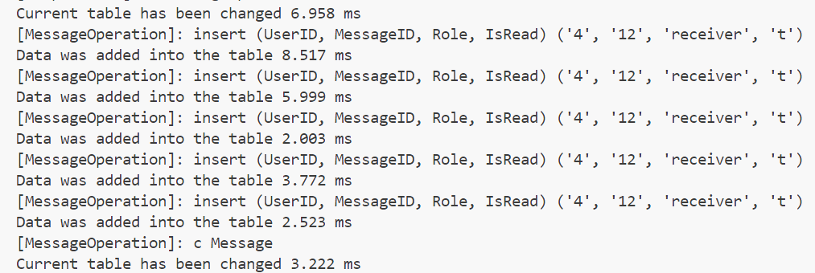
Рисунок 4 ‒ Додавання даних

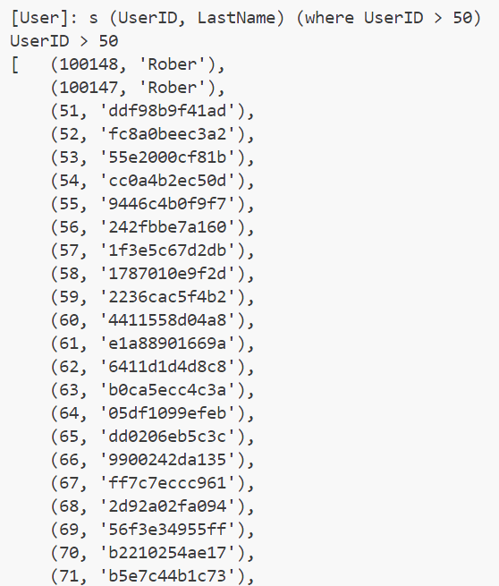
Рисунок 5 ‒ Отримання даних

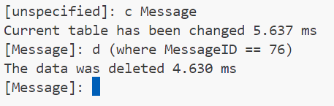
Рисунок 6 ‒ Видалення даних

Створення індексів
create index idx_email on "User"(length("Email"))
create index idx_last_name on "User"("LastName")
create index idx_first_name on "User"("FirstName")
В прикладі вище пояснюється про створення індексів для полів «LastName» «FirstName» та агрегатної функції Length для поля «Email» за алгоритмом BTree.

CREATE INDEX idx_location_gin
ON "User" USING GIN (to_tsvector('english', "Location"))
В прикладі вище пояснюється про створення індексну за алгоритмом GIN.

Аналіз select запитів
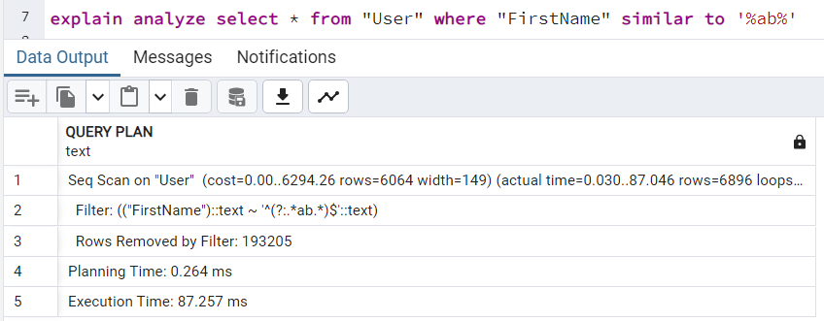
Рисунок 7 ‒ Послідовне сканування

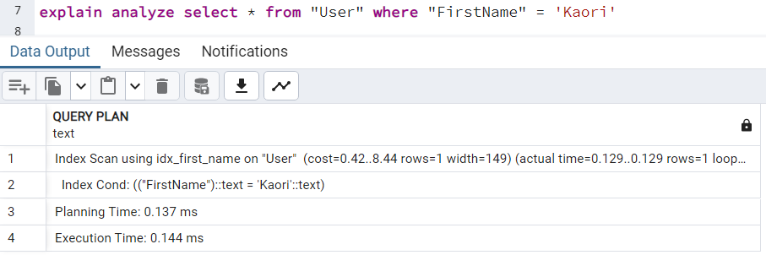
Рисунок 8 ‒ Індексне сканування

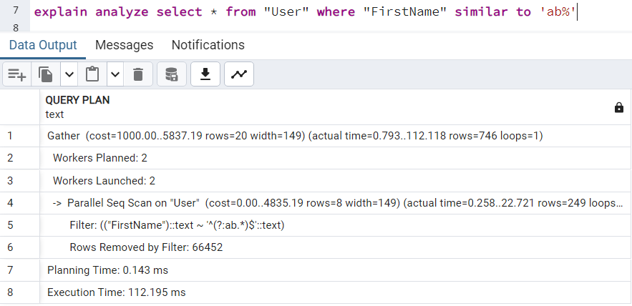
Рисунок 9 ‒ Паралельне послідовне сканування
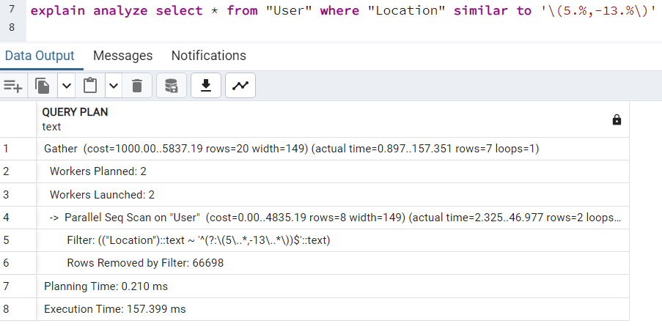
Рисунок 10 ‒ Паралельне послідовне сканування

Суть індексу полягає в створені окремих допоміжних даних за допомогою, яких можуть пришвидшити пошук елементів у таблиці. Але тим не менш на перебудову індексів може зайняти допоміжний час під час модифікації таблиці.
На моїх прикладах можна побачити, що використання індексів пришвидшило пошук елементів у тій самій таблиці рисунок 7 та рисунок 8. В цьому випадку оптимізатором був використаний індекс B-дерева, оскільки кількість рядків в цьому випадку було менше і індекси найкраще себе проявляють коли рядків багато, а діапазон пошуку вузький.
Інших випадках був використаний алгоритм паралельного послідовного читання.

Використання тригерів
BEGIN
RAISE NOTICE 'OLD.Content: %, NEW.Content: %', OLD."Content", NEW."Content";

IF TRIM(NEW."Content") IS DISTINCT FROM TRIM(OLD."Content") THEN
NEW."PostTime" := now();
UPDATE "Message"
SET "PostTime" = NEW."PostTime"
WHERE "MessageID" = NEW."MessageID";
RAISE NOTICE 'The content field was updated and post time became: %', NEW."PostTime";
ELSE
RAISE NOTICE 'The content field was not updated';
END IF;

RETURN NULL;
END;
Вище зображений код тригера, який спрацьовує для кожного оновленого кортежу в таблиці „Message“ та оновлює інформацію, коли було оновлене повідомлення та виводить інформацію про це.
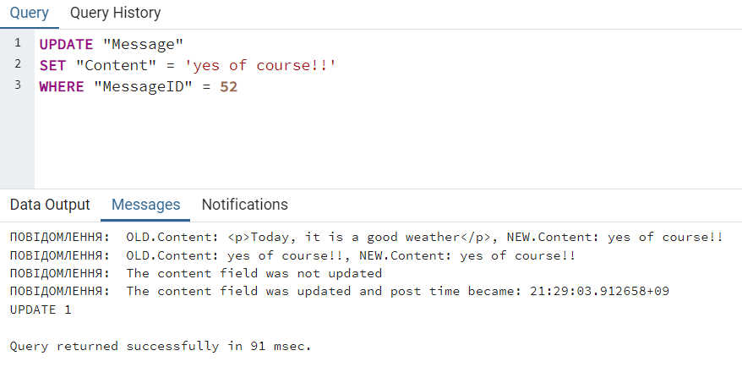
Рисунок 11 ‒ Приклад запиту для зміни контенту повідомлення за певною умовою

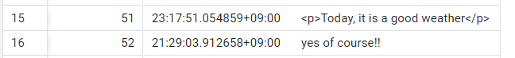
Рисунок 12 ‒ Отриманий результат після попереднього запиту(час був оновлений)

Спробуємо створити ще один тригер та функцію для нього, вже для операції вставлення даних. Тригер спрацьовує після вставлення, виконується лише один раз та підраховує і виводить кількість всіх користувачів в залежності їхньої статі.
CREATE OR REPLACE FUNCTION gender_analysis()
RETURNS TRIGGER AS $$
DECLARE
female_users INTEGER := 0;
male_users INTEGER := 0;
user_record RECORD;
BEGIN
FOR user_record IN
SELECT * FROM "User"
LOOP
IF user_record."Gender" = 'male' THEN
male_users := male_users + 1;
ELSE
female_users := female_users + 1;
END IF;
END LOOP;
RAISE NOTICE 'Currently in the app % male users and % female users', male_users, female_users;
RETURN NULL;
END;
$$ LANGUAGE plpgsql;

CREATE TRIGGER gender_summary
AFTER INSERT ON "User"
FOR EACH STATEMENT
EXECUTE FUNCTION gender_analysis();

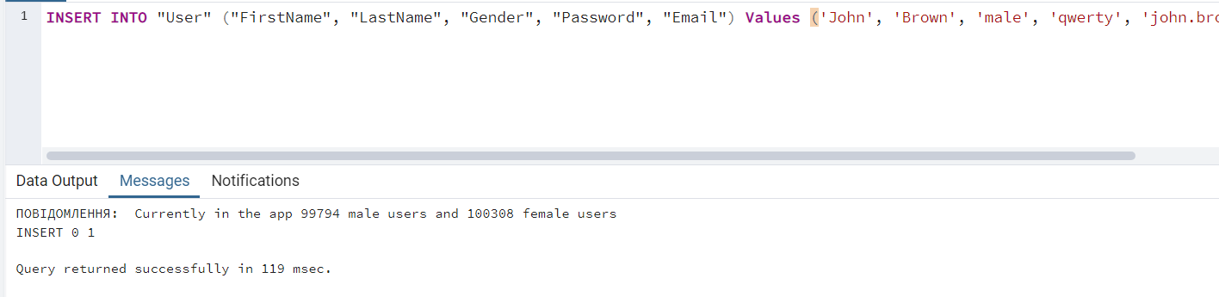
Рисунок 13 ‒ Приклад запиту вставки запису та опрацювання його тригером

Використання рівнів ізоляцій транзакцій
SET TRANSACTION ISOLATION LEVEL REPEATABLE READ;
BEGIN;
INSERT INTO "Message" ("PostTime", "Content") VALUES (now(), random()*100);
DELETE FROM "Message" WHERE "MessageID" =(SELECT max("MessageID") FROM "Message");
UPDATE "Message" SET "Content" = ':)' WHERE "MessageID" = (SELECT min("MessageID") FROM "Message");

Використаємо код зверху для створення двох одночасних транзакцій. Тобто виконання однієї не будемо підтверджувати доки, не переконаємося в роботі іншої транзакції для різних дій як: вставка, видалення та оновлення.

Посилання на GitHub проекту

